Unité 23 : Le Tour de France !

Woordenschat

|  |  |
| --- | --- |
| een (politie)agent | http://www.cj-weblog.nl/wp-content/uploads/2009/07/tour-de-france.gifun agent (de police) |
| een directeur | un directeur |
| een directrice | une directrice |
| een dokter | un docteur |
| een jaar (duur) | une année |
| een maand | un mois |
| de maand (mei) | le mois de mai |
| een woord | un mot |
| een miljoen (dvd’s) | un million de (DVD) |
| een baan, weg | une route |
| Parijs | Paris |
| helpen | aider |
| (pennen) nodig hebben | avoir besoin de (stylos) |
| voorbijgaan, langskomen | passer |
| nemen: ik neem | prendre: je prends |
| meer + snel = sneller | plus vite |
| Ik geef alles | Je donne tout |
| in juli | en juillet |
| tijdens de les | pendant la leçon |
| tot aan de school | jusqu’à l’école |
| omdat (Tim hier is) | parce que (Tim est ici) |
| een vliegtuig | un avion |
| eenvrachtwagen | un camion |
| met het vliegtuig | en avion |
| met de vrachtwagen | en camion |
| ander | autre, autre |
| elk, ieder | chaque, chaque |
| laatste | dernier, dernière |

Werkwoord

prendre nemen  
je prends ik neem

tu prends jij neemt

il/ elle prend hij/zij neemt

nous prenons wij nemen

vous prenez jullie nemen

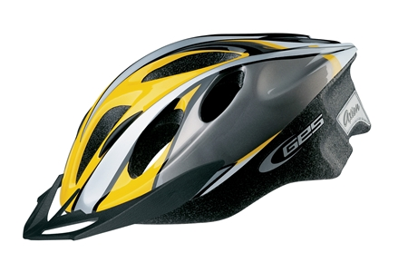Ils/ elles prennent zij nemen

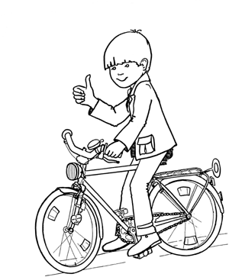Roule à vélo en toute sécurité!

un casque de vélo

une sonnette

des freins bien réglés

<https://plus.google.com/u/0/+LeTourDeFrance/videos>

http://www.kleurplaten-kleurplaat.nl/

des pneus bien gonflés

un feu arrière rouge

un réflecteur rouge

des réflecteurs oranges

une dynamo

un phare blanc